**HW5**

學號:409510095 姓名:黃偉城

Q1. 用time函數得到的「運算時間各為多少」，例如：real、user、sys各為多少。並說明real、user、sys的意義

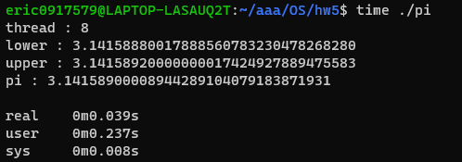

Real:程序實際執行時間

User:程序在user space所花的時間

Sys: 程序在kernel space所花的時間

Q2. 如果你的程式可以指定不同的核心數量，請說明在同樣的精準度下，你的程式是否可以得到線性的加速。例如：畫圖，橫軸為core數量，縱軸為所需時間（這一題的目的是讓大家了解怎麼樣說明所撰寫的程式的「平行化」是否良好）

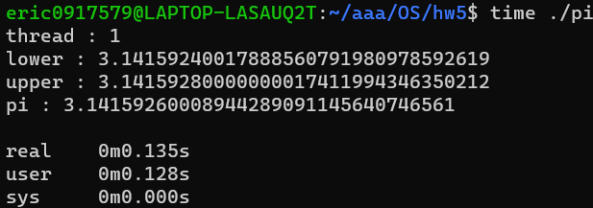

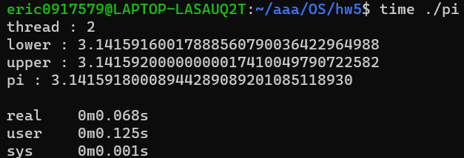

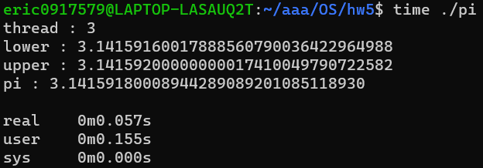

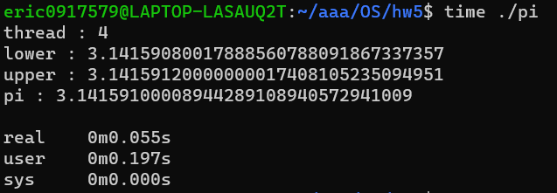

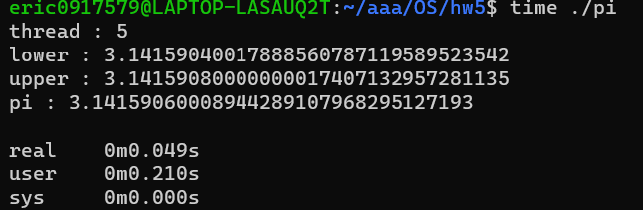

User time / real time皆接近thread數 => 平行化良好

Q3. 請說明你是否使用特別的方法加速你的運算？例如：每次運算可以基於已知的結果繼續往下算

上下界只差一個項目，因此可以從上界推敲出下界